Доклад
по теме SSH Port Forwarding. Настройка
Комягин Андрей Николаевич
Содержание

1 Введение
В современных сетевых инфраструктурах часто возникает необходимость безопасного доступа к ресурсам, расположенным в закрытых или недоверенных сетях. Протокол Secure Shell (SSH) предоставляет мощный механизм для решения этой задачи — SSH Port Forwarding, также известный как SSH-туннелирование. Этот механизм позволяет создавать зашифрованный канал между двумя точками, внутри которого можно безопасно передавать трафик других приложений.
SSH Port Forwarding позволяет обходить межсетевые экраны, обеспечивать безопасный доступ к удаленным базам данных или веб-интерфейсам, а также шифровать трафик приложений, которые изначально не поддерживают шифрование. По сути, проброс портов является одной из ключевых практических реализаций SSH-туннелей и может служить основой для создания простого прокси-сервера.
Целью данного доклада является подробное рассмотрение механизма SSH port forwarding, его основных разновидностей и практических аспектов настройки. Будут проанализированы локальный, удаленный и динамический типы проброса портов, их синтаксис и типовые сценарии использования.

2 Основная часть

2.1 Общие сведения о SSH Port Forwarding
SSH Port Forwarding (проброс портов SSH) — это функция протокола Secure Shell, позволяющая перенаправлять сетевой трафик с определенного порта локальной или удаленной машины на порт другой машины через защищенное SSH-соединение. Этот процесс создает зашифрованный туннель, который инкапсулирует данные других протоколов (например, HTTP, VNC, MySQL), обеспечивая их конфиденциальность и целостность при передаче по незащищенной сети.
Для организации проброса портов необходимы три компонента:
- SSH-клиент — компьютер, с которого инициируется соединение.
- SSH-сервер — промежуточный узел, к которому подключается клиент и через который проходит туннелированный трафик.
- Целевой сервер (Destination Server) — конечный узел, на котором расположен сервис, к которому необходимо получить доступ.
В зависимости от задачи и направления трафика выделяют три основных типа проброса портов.

2.2 Локальный проброс портов (Local Port Forwarding)
Локальный проброс используется для получения доступа к ресурсу на удаленном сервере (или в его сети) так, как если бы он был доступен на локальной машине. Трафик, отправленный на локальный порт, перенаправляется через SSH-сервер к целевому сервису.
Схема работы (рис. ): Клиент -> SSH-сервер -> Целевой сервис.
Локальный проброс портов
Синтаксис команды:
ssh -L [локальный_IP]:локальный_порт:целевой_хост:целевой_порт user@ssh-сервер
-L — ключ, указывающий на локальный проброс.
локальный_порт — порт на машине клиента, который будет прослушиваться.
целевой_хост: целевой_порт — адрес и порт сервиса, к которому нужно получить доступ с точки зрения SSH-сервера.
Пример: Доступ к базе данных PostgreSQL, которая работает на сервере db.internal (порт 5432) и доступна только из внутренней сети. SSH-сервер gate.example.com имеет доступ в эту сеть.
ssh -L 8000:db.internal:5432 user@gate.example.com
После выполнения этой команды можно подключиться к удаленной БД, обращаясь к localhost:8000 на своей машине.

2.3 Удаленный проброс портов (Remote Port Forwarding)
Удаленный проброс решает обратную задачу: делает сервис, работающий на локальной машине, доступным на удаленном SSH-сервере. Это полезно, когда нужно предоставить доступ к локальному веб-серверу или приложению из внешней сети.
Схема работы (рис. ): Целевой сервис <- SSH-сервер <- Клиент.
Удаленный проброс портов
Синтаксис команды:
ssh -R [удаленный_IP]:удаленный_порт:локальный_хост:локальный_порт user@ssh-сервер
-R — ключ, указывающий на удаленный проброс.
удаленный_порт — порт на SSH-сервере, который будет прослушиваться.
локальный_хост:локальный_порт — адрес и порт сервиса в локальной сети клиента.
Пример: Показать коллеге веб-сайт, запущенный на локальной машине на порту 8080.
ssh -R 9000:localhost:8080 user@gate.example.com
Теперь коллега сможет открыть сайт, обратившись к адресу gate.example.com:9000. Для того чтобы порт был доступен не только с localhost сервера, на сервере в файле /etc/ssh/sshd_config должна быть установлена опция GatewayPorts yes.

2.4 Динамический проброс портов (Dynamic Port Forwarding)
Динамический проброс создает на локальной машине SOCKS-прокси, который направляет трафик от любого приложения через SSH-сервер. В отличие от локального и удаленного проброса, он не привязан к конкретному целевому хосту и порту, а позволяет гибко направлять трафик к разным ресурсам через туннель.
Синтаксис команды:
ssh -D [локальный_IP]:локальный_порт user@ssh-сервер
-D — ключ, указывающий на динамический проброс.
локальный_порт — порт на локальной машине, который будет действовать как SOCKS-прокси.
Пример: Безопасный веб-серфинг через удаленный сервер.
ssh -D 1080 user@gate.example.com
После выполнения этой команды необходимо настроить браузер или другое приложение на использование SOCKS5-прокси по адресу localhost:1080 (рис. ). Весь трафик этого приложения будет зашифрован и перенаправлен через gate.example.com. Этот метод является основой для создания простого персонального прокси-сервера.
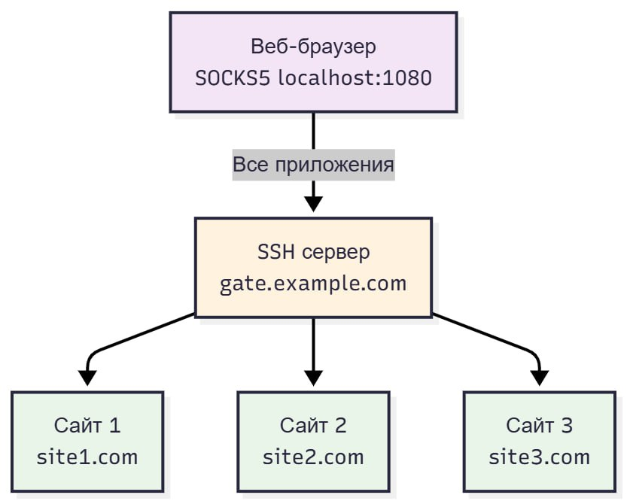
Динамический проброс портов

2.5 Аспекты настройки и безопасности
Для корректной работы проброса портов может потребоваться настройка SSH-сервера. Ключевым параметром в файле /etc/ssh/sshd_config является:
AllowTcpForwarding: должен иметь значение yes (по умолчанию) для разрешения проброса портов.
При использовании удаленного проброса следует помнить о безопасности, так как он открывает доступ из внешней сети к вашему локальному компьютеру. Рекомендуется использовать SSH-ключи для аутентификации и ограничивать доступ с помощью файрволов. Для поддержания постоянного туннеля можно использовать утилиты вроде autossh, которые автоматически восстанавливают соединение при обрыве.

3 Заключение
SSH Port Forwarding — это гибкий и мощный инструмент для решения широкого круга задач, связанных с безопасностью и сетевым доступом. Он позволяет организовывать защищенные каналы для передачи данных, обходить сетевые ограничения и получать доступ к изолированным ресурсам.
Понимание различий между локальным, удаленным и динамическим пробросом портов, а также знание синтаксиса команд и особенностей настройки, является важным навыком для системных администраторов и разработчиков. Правильное использование этого механизма значительно повышает уровень безопасности и удобства при работе в распределенных и гетерогенных сетях.

Список литературы
SSH тоннели - пробрасываем порт (дата обращения 05.11.2025)
OpenSSH Project. Official Documentation (дата обращения: 06.11.2025).
Arch Linux Wiki. SSH tunnels (дата обращения: 05.11.2025).
DigitalOcean Community. How To Set up SSH Tunneling on a VPS (дата обращения: 06.11.2025).
Документация по SSH в Linux: man ssh, man ssh_config.

